アグリキャンパスプロジェクト取組概要

- プロジェクト名 | 「河内木綿プロジェクト」
- 大学名 | 大阪経済法科大学
- 取組相手 | 高安農空間づくり協議会
- 取組場所 | 大阪府八尾市東部地区（高安地区）
- 取組内容 | ・河内木綿の栽培（大学内及び高安地区内の農地）  ・河内木綿を使用したオリジナル商品の共同開発  ・八尾市の伝統産業である河内木綿の国内外への発信
- 取組目標 | ・遊休農地や遊休化の恐れのある農地の活用促進  ・地域協働による商品開発など地域の活性化  ・河内木綿の認知度向上、伝統文化の継承
- 取組スケジュール | 平成29年度の予定  ・河内木綿を使用した商品開発  ・八尾市域のイベントでの共同発信（河内木綿のPR）
- 活動写真 | ・河内木綿の栽培状況  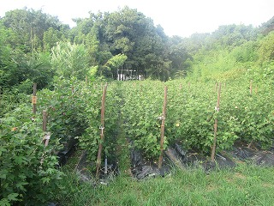  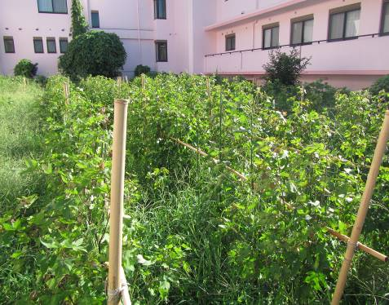  高安地区の農地 大学内の農地

